贵阳幼儿师范高等专科学校质量保证中心
质量工作简报
2020年6月5日 2020年第04期

质量建设学习与讨论
主题二：贯通五纵五横、构建五大体系
继我校全面开展“树立质量意识、建设质量文化 ”的主题学习之后，为持续强化学校质量文化，提升教职工对学校内部质量保证体系的责任意识与主体意识，加快推进质量文化建设，各部门根据学校质量保证中心要求，组织开展了关于《竖立质量意识、建设质量文化》的学习活动。通过对《国家职业教育深化改革实施方案》和《关于实施中国特色高水平高职学校和专业建设计划的意见》（教职成〔2019〕 5 号）等有关职业教育改革与发展的政策文件的学习，各部门认真研讨本部门五大体系的建设思路，了解有关职业教育改革与发展的政策文件。以更好建设学校办学质量，促进学校的高质量发展。
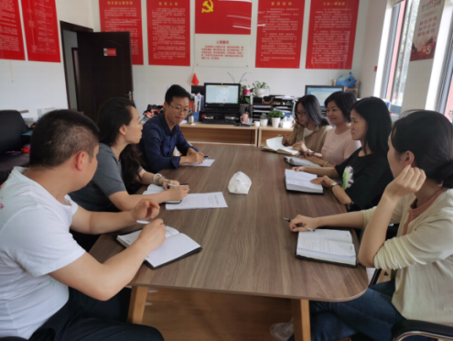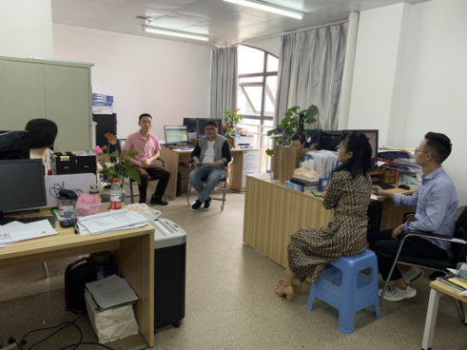
学习讨论会现场
“五大体系”是学校优质快速发展的质量保证，要务必将“五大体系”贯彻到部门工作中来，保障各部门工作的顺利开展。部门内部要持续深化改革，强化内涵建设，实现高质量发展，扎根学校、面向未来，强力推进部门各项工作持续发展，为学校建设省级优质高职院校献一份力。
各部门会议中让教职工深入了解到改革开放以来，职业教育为我国经济社会发展提供了有力的人才和智力支撑，现代职业教育体系框架全面建成，服务经济社会发展能力和社会吸引力不断增强，具备了基本实现现代化的诸多有利条件和良好工作基础。职业教育与普通教育是两种不同教育类型，各有其特点，但都具有同等重要地位。同时，会议还认真研讨本部门的建设思路，使本部门教职工明确自己在质量生成中的作用。
本次研讨和学习一方面让各部门教师清楚的认识到了质量建设的重要性，同时也对自己本部门工作进行了详细的梳理和修正。进一步强化了质量的意识。

撰稿：张星 审核：杨雪

